Sucha 2c4
Bystra 4c6

TEMAT: BUDOWANIE TRÓJDŹWIĘKÓW DUROWYCH I MOLOWYCH W PRZEWROTACH.
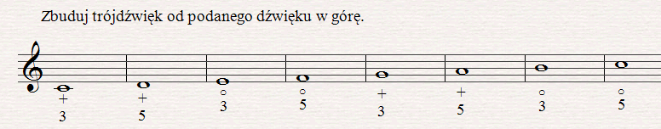
Jak to zrobić?
Zbudujmy dla przykładu:
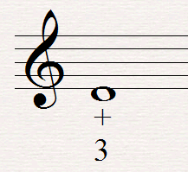
INSTRUKCJA W DWÓCH PUNKTACH
1. Układ - dźwięki muszą być na właściwych miejscach na pięciolinii (bez liczenia półtonów). W przypadku pierwszego przewrotu (z trójką na dole) jest to tercja - kwarta, a więc:
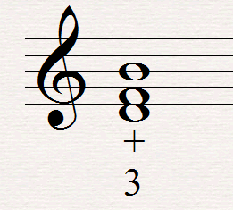
2. Odległości - liczymy półtony. Z poprzednich lekcji wiemy, że "+3" ma na początku tercje małą, a na górze kwartę czystą. Poprawnie zbudowany trójdźwięk wygląda tak:
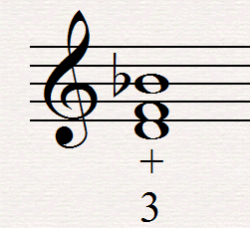
Dopisujemy do H bemol, żeby uzyskać kwartę czystą. Gotowe.

I jeszcze jeden przykład:
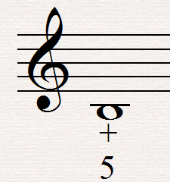
1. Układ - w drugim przewrocie (z piątką na dole) to kwarta - tercja, a więc:
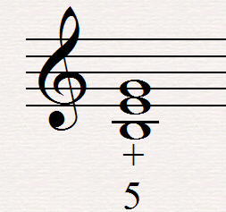
2. Odległości - kwarta zawsze jest czysta (5 półtonów). Między H i E jest wszystko ok, a więc do dźwięku E nic nie dopisujemy. Na górze przy durowym w drugim przewrocie musi być tercja wielka, a zatem do dźwięku G trzeba dopisać krzyżyk:
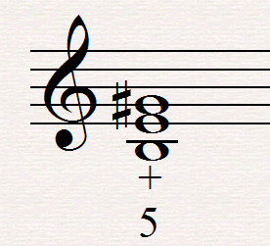
Proszę według tych wzorów zrobić podane wyżej przykłady - mieć przy sobie układ i budowę trójdźwięków w przewrotach.

Poniżej pomocne filmy o przewrotach:
https://www.youtube.com/watch?v=_oSCaQtuKeM&t=134s
https://www.youtube.com/watch?v=_jIgf5iavCY
Uwaga: Podany jest inny system oznaczeń (solfeż, strona 8)
Rozwiązania przesyłamy do 03.06.2020
na adres ksamsucha@gmail.com
W razie pytań, niejasności, problemów proszę pisać.
Marcin Malinowski

